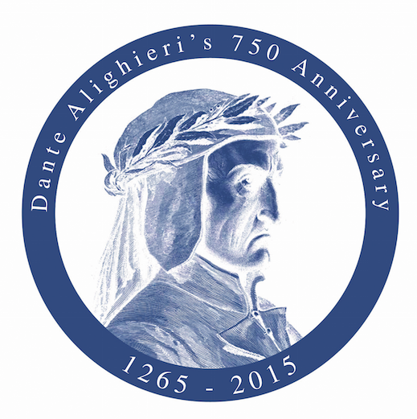

COMUNICATO STAMPA
DANTE 750
Dante e le arti. Installazione multimediale e mostra
Apertura 21 luglio 2015, ore 11.30

Dal 21 luglio all’11 Ottobre apre al pubblico, nella Sala Pilastri del Castello Sforzesco, l’installazione Dante 750, progetto dell’Università degli Studi di Milano per celebrare i 750 anni della nascita del poeta.
L’installazione mostra l’inesauribile vitalità della Divina Commedia e il suo linguaggio universale, attraverso percorsi inediti, nei suoi rapporti con il cinema e le arti figurative.

Essa prevede tre sezioni:
1. Dante e il cinema. Il cinema ha trovato nella Divina Commedia una fonte inesauribile di ispirazione. Nella postazione dedicata a Dante e il cinema è possibile navigare all’interno del sito trovando i films che hanno tratto ispirazione dal poema dantesco, le letture più emozionanti del poema, l’iconografia dei personaggi più noti e, per gli studiosi, una nutrita serie di studi critici. In fondo alla navata, un video racconterà come registi di tempi e luoghi diversi abbiano letto la Commedia o se ne siano lasciati suggestionare.
2. Cibo e Convivio nell’età di Dante, con postazione video su momenti significativi, e tavola con riproduzione in creta dei cibi medievali più diffusi, creati da studenti dell’ITCS “Erasmo da Rotterdam” di Bollate.
3. Dante e l’arte, con la ricostruzione del volto di Dante di Nadia Scardeoni sull’unico ritratto dal vivo del Poeta e la mostra di 46 tavole originali del pittore Alberto Schiavi, curata da Silvia Morgana, a illustrazione della Divina Commedia tradotta in lingua milanese da Ambrogio Maria Antonini, e pubblicata nel 2004 in 500 esemplari.
L’installazione è curata da Giuliana Nuvoli e Federico Viola, con la collaborazione di Mattia Bertocco, Valeria Colombo, Alessandra Cozzani, Silvia Foddai, Angela Sanson. Si ringraziano Claudio Salsi, Isabella Fiorentini, Silvana Fiumara, Giovanna Mori, Walter Palmieri, Emanuela Sivalli.

INGRESSO LIBERO
Orario: dal martedì alla domenica - 9.00 / 19.30 - giovedì chiusura alle 22,30

INFORMAZIONI
Tel. Mattia Bertocco 338 1970469; Angela Sanson 349 2210687; Federico Viola 348 0957422.
www.dante750.com
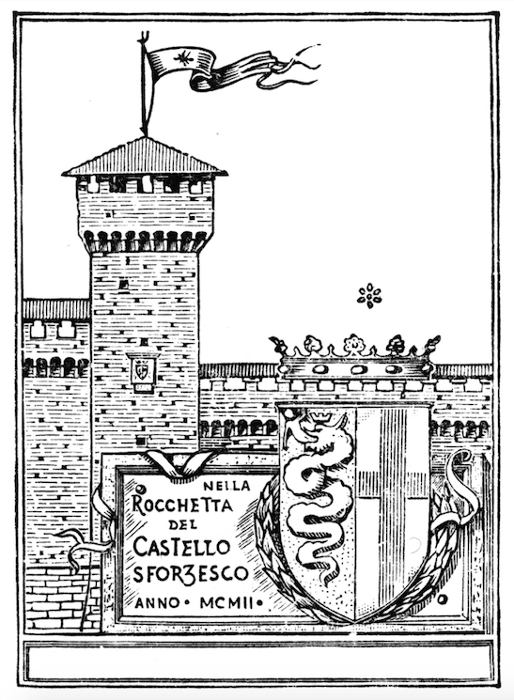
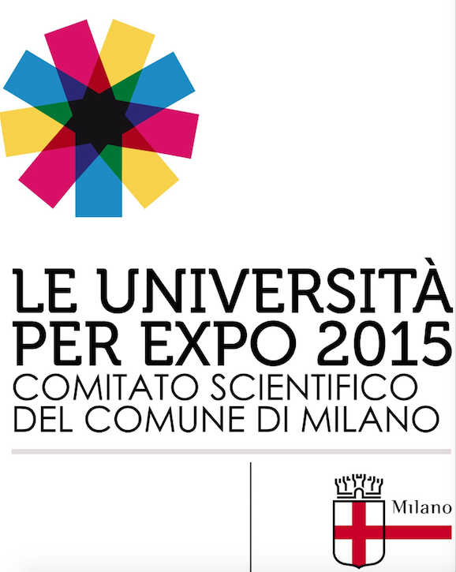
M1 (Cairoli); M1 M2 (Cadorna); M2 (Lanza); Tram linea 1-2-4-12-14-27; Autobus 50-57-58-61-94

